一周集萃-沪铜 | 广州期货研究所
 | 有色金属组
长假前交投趋谨慎，铜价延续区间震荡格局  宏观面，美联储公布9月利率决议，将基准利率维持在0%-0.25%区间不变，符合市场的普遍预期。美联储还承诺将利率维持在当前水平，直到通胀持续上升。美联储预计将维持利率在当前水平直至2023年底。此外，8月国内经济数据整体利好，投资、工业生产、出口、民间消费都是持续恢复状态，房地产建设增长弱于预期，但整体也维持向好局面。  产业面，供应端，智利再次延长国家灾难状态，铜供应仍旧存在不确定性。本周铜矿加工费TC维持50美元/吨下方。ＬＭＥ低库存高升水是支撑当前铜价的主要因素。1-7月中国进口铜及铜材大增，表观需求强劲，三大交易所和中国保税库存的总量处于数年低位。国内库存仍未见二次拐点，消费回升不明显，铜价上冲动能受限。整体看，基本面缺乏明确指引下，铜价跟随宏观情绪波动，国庆长假临近，市场交投或趋谨慎，预计沪铜主力维持高位震荡，下周波动主区间51500-52500。 | 投资咨询业务资格  证监许可【2012】1497号  2020/9/14~2020/9/18  许克元  从业资格号：F3022666  投资咨询号：Z0013612  地址  广东省广州市天河区珠江西路5号广州国际金融中心主塔写字楼第1007-1012房  (8620)22139800  www.gzf2010.com.cn
一、行情回顾
本周铜价呈现先抑后扬，重心较上周小幅上移，整体走势仍运行于7月中以来的高位震荡区间内。周内LME最高6875美元，最低6676美元，收盘6850美元，涨幅1.65%；沪铜主力最高52780元，最低51870元，收盘52640元，涨幅1.25%。沪铜指数持仓量增加10954手至31.7万手，成交量减少15.4万至113.5万手。
沪铜指数日K线
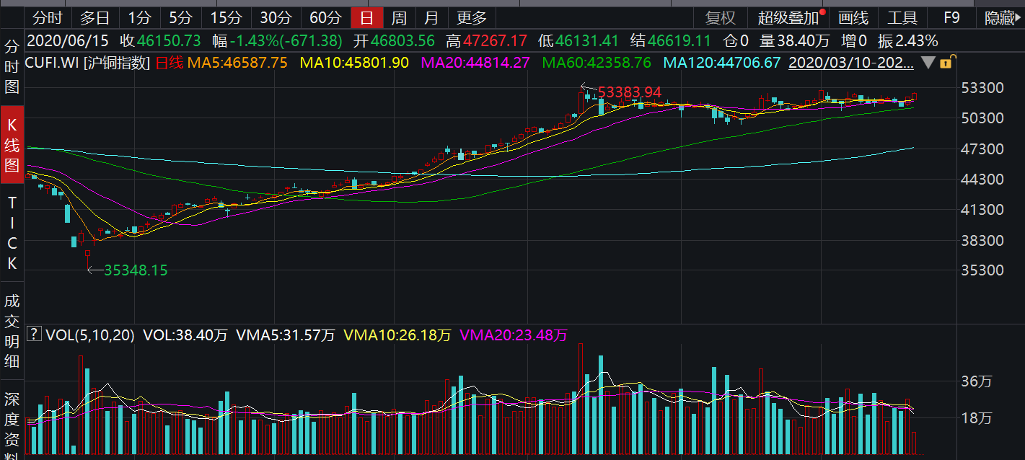
二、基本面分析
1、加工费及硫酸价格维持低位水平，炼厂低利润压制产量增长
铜冶炼粗炼费TC | 硫酸价格

国内精铜产量累计值及同比增速
尽管疫情的生产的干扰告一段落，矿端不断修复且建设项目重启，但就矿与冶炼间的供需偏紧格局的逆转仍需时间，21年长单价格难以乐观，短期继续维持在50以下。截至9月18日，SMM铜精矿指数（周）报价48.52美元/吨，环比上调0.09美元/吨。
硫酸方面，由于硫酸自身供大于求格局下，硫酸价格在疫情后出现短暂企稳后，进入7月后再次下调，截至8月31日，全国硫酸（98%）市场价为105元/吨，较6月底的125元/吨，下降20元/吨。
就目前铜矿TC及硫酸价格水平来看，两者均处于历史低位水平，对精铜冶炼厂利润不利，对精铜产量增长持续形成抑制。国家统计局官发布产量数据显示，中国7月精炼铜（电解铜）产量为81.4万吨，同比增长0%，环比减少5%。1-7月精炼铜（电解铜）产量累计为563.2万吨，同比增长3.9%。
2.进口铜大增，国内表观需求强劲
据中国海关数据显示，中国8月未锻轧铜及铜材进口量约为66.8万吨，同比增长67%；1-8月累计进口量总计为427万吨，同比去年的307万吨，增长幅度为39%。结合国内铜产量计算，国内铜的表观需求量强劲，7-8月边际转弱， 9月后期仍有待数据验证。
国内铜表观需求量

3.整体经济仍处复苏态势中，国内铜消费旺季预期仍待验证
从宏观层面看，全球主要经济体经济景气度持续回升。8月中国官方制造业PMI录得51.0，已连续六个月位于荣枯线上方；美国ISM制造业PMI反弹至54.2，连续两个月位于荣枯线上方；欧元区Markit制造业PMI初值为51.8，前值为47.4，预期为50，反应该地区的低迷状况再次大幅缓解。随着经济逐步正轨，全球经济恢复有望持续。
主要经济体制造业PMI低位返升
微观层面看，进入9月，国内库存仍处累积中，尤其是铜的社会库存仍呈现较为明显的回升态势，国内显行库存维持相对平稳，库存拐点未现。据SMM,铜材生产企业普遍下调对9月传统旺季预期，进入9月第一周并未观察到电网订单转暖信号，国内消费复苏仍需一段时间。
本周LME铜库存去库速度明显放缓，后续继续关注海外消费持续性。目前三大交易所+上海保税区总库存仍处低位水平，是支撑铜价的主要因素之一。
LME总库存及分区域库存 | 上海保税区库存
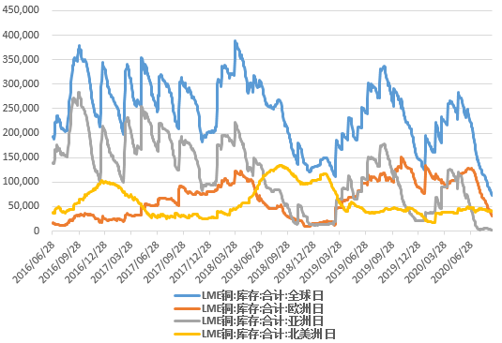

国内精铜库存季节性走势 | 三大交易所+上海保税区库存季节性走势
全球精铜库存变化
铜库存(吨） | 2020/9/18 | 2020/9/11 | 2019/9/18 | 环比增减 | 环比增减幅 | 同比增减 | 同比增减幅
LME | 78,900 | 75,550 | 290,800 | 3,350 | 4.4% | -211,900 | -72.9%
COMEX | 81,199 | 82,352 | 42,437 | -1,153 | -1.4% | 38,762 | 91.3%
SHFE | 193,347 | 176,795 | 141,379 | 16,552 | 9.4% | 51,968 | 36.8%
保税区 | 226,500 | 213,500 | 307,000 | 13,000 | 6.1% | -80,500 | -26.2%
库存合计 | 579,946 | 548,197 | 781,616 | 31,749 | 5.8% | -201,670 | -25.8%
4.国内现货升贴水情况
沪铜价及升贴水 | LME铜价及升贴水

国内现货升贴水季节性走势
本周国内现货升水较上周变化不大，现货较当月升水依然维持平水至小幅升水结构。由于国内消费回升缓慢，库存的二次拐点迟迟未出现，对近月合约的价格形成了比较明显的压制，前期预计的跨期正套到目前为止未能走出，继续关注国庆长假前后的消费情况。
外盘方面，LME铜库存去库速度放缓，但仍保持十五年以来低位水平，back结构维持较高升水，截至9月18日，LME0-3升水25.75美元。关注海外需求持续复苏，及可能存在的阶段性铜隐形囤货抛售冲击。
5、废铜市场情况
精废价差 | 限制类废铜进口批文量
 | 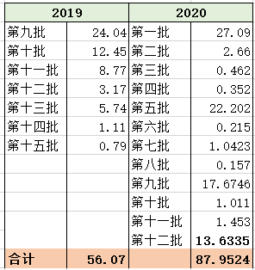
本周铜精废价差进一步收窄。2020年第十二批限制类公示表，其中铜废碎料核定进口量为136335吨，年初至今废铜批文总量已累计达87.95万吨，数量上较为充裕。但由于再生铜进口执行的标准仍未落地，同时9月开始新固废法出台，无论是国内进口商还是船运公司都处于观望期，极大影响了四季度废铜进口量的预期，国内废铜因精废价差持续高位，供应情况较好，但进口缺口短中期难以弥补。
6、资金情绪
CFTC多头净持仓
从COMEX持仓情况来看，截至9月15日，非商业多头为110329张，空头为51722张，净持仓为58607张，较一个月前增加10626张，增幅达25%。目前的非商业净多持仓与近五年相比处于较高水平，多铜交易相对拥挤，目前整体库存低位水平，尤其LME库存极低限制铜价回调幅度。8月以来进口窗口基本关闭，国内旺季预期仍待验证，沪铜多头逻辑仍有不确定性。
三、价格展望
宏观面，美联储公布9月利率决议，将基准利率维持在0%-0.25%区间不变，符合市场的普遍预期。美联储还承诺将利率维持在当前水平，直到通胀持续上升。美联储预计将维持利率在当前水平直至2023年底。此外，8月国内经济数据整体利好，投资、工业生产、出口、民间消费都是持续恢复状态，房地产建设增长弱于预期，但整体也维持向好局面。
产业面，供应端，智利再次延长国家灾难状态，铜供应仍旧存在不确定性。本周铜矿加工费TC维持50美元/吨下方。ＬＭＥ低库存高升水是支撑当前铜价的主要因素。1-7月中国进口铜及铜材大增，表观需求强劲，三大交易所和中国保税库存的总量处于数年低位。国内库存仍未见二次拐点，消费回升不明显，铜价上冲动能受限。整体看，基本面缺乏明确指引下，铜价跟随宏观情绪波动，国庆长假临近，市场交投或趋谨慎，预计沪铜主力维持高位震荡，下周主波动区间51500-52500。

研究所
公司研究所具有一批资深优秀的产业服务、策略实战经验的分析师，具有齐全的期货投询、金属能化农林产业研究、宏观研究、衍生品及专一品种等一体化研究职能。
研究致力于为客户提供中国资本市场前瞻性、可操作性的投资方案及各类型市场的研究报告，通过对市场进行深度挖掘，提示投资机会和市场风险，完成对资本市场现象、规律的研究探索，为辖区乃至全国的实体经营和机构运作保驾护航。
研究范围涉及目前所有商品期货以及金融衍生品；我们推崇产业链的研究；我们看重数量分析法；我们提倡研究的独立性，鼓励分析师在纷繁复杂的环境下保持清醒，保持市场观点的一致顺延。
我们将积极依托股东单位—越秀金控在宏观经济、产业领域的高端研究资源优势，以“宏观、产业和行情策略分析”为主要核心，大力推进研究市场化和标准化运作，逐步完善研究产品体系，打造具有特色品牌影响力的现代产业与金融行业的资深研究所。
核心理念：研究创造价值，深入带来远见
联系方式
金融研究 农产品研究 金属研究 能源化工
020-22139858 020-22139813 020-22139817 020-22139824
地址：广东省广州市天河区珠江西路5号广州国际金融中心主塔写字楼第1007-1012房 邮编：510623
免责声明
本报告的信息均来源于公开资料，我公司对这些信息的准确性和完整性不作任何保证，也不保证所包含的信息和建议不会发生任何变更。我们已力求报告内容的客观、公正，但文中的观点、结论和建议仅供参考，报告中的信息或意见并不构成所述品种的操作依据，投资者据此做出的任何投资决策与本公司和作者无关。

